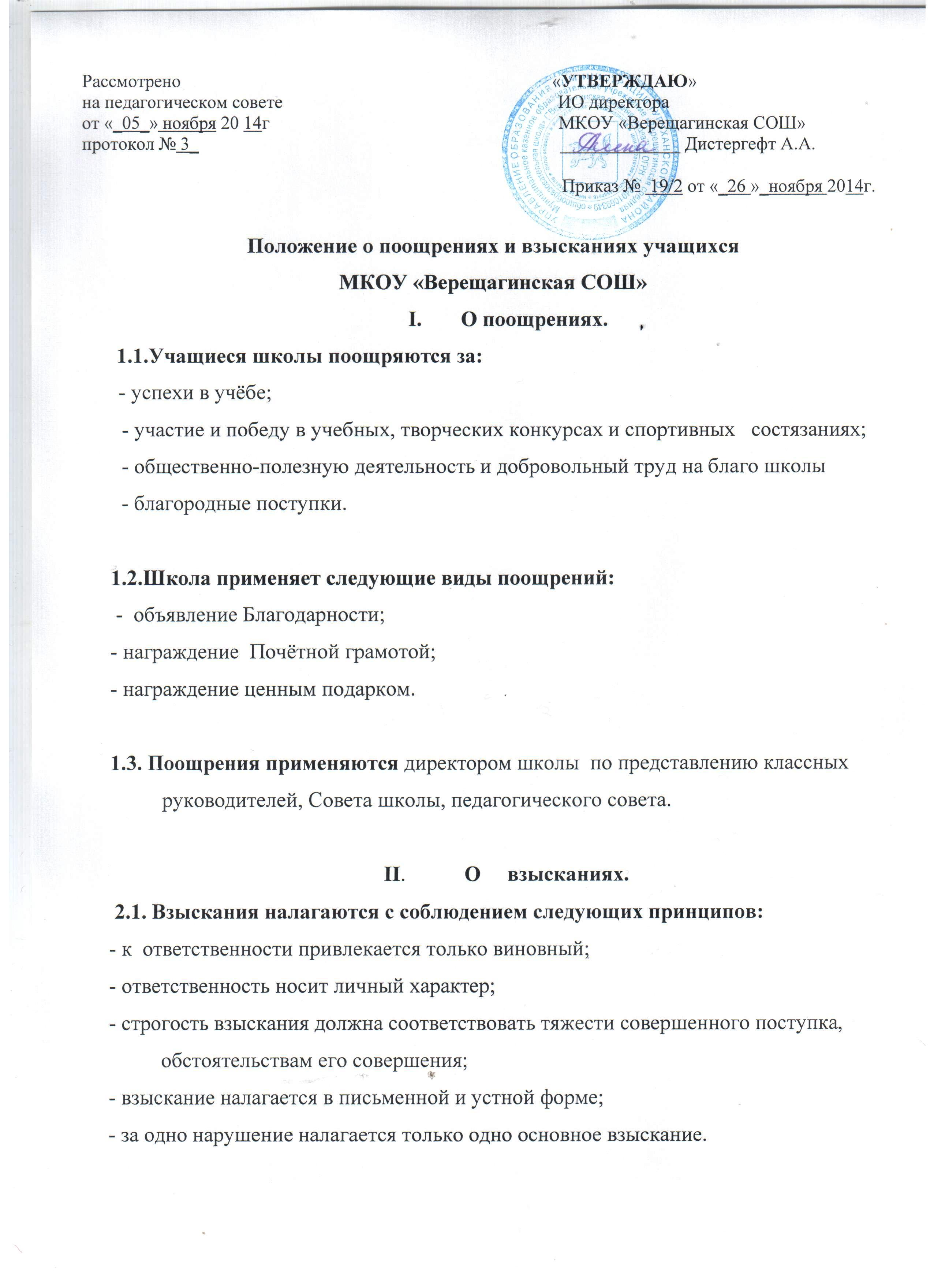
- за одно нарушение налагается только одно основное взыскание.

2.2. Применяются следующие меры взыскания:
- замечание;
- выговор;
- отчисление из школы.

2.3. Правом наложения взыскания обладает директор школы (или лицо его замещающее) по представлению заместителя директора по учебно-воспитательной работе, классных руководителей, Совета школы, педагогического совета

2.4. Обучающийся или родители (законные представители) несовершеннолетнего обучающегося в праве обжаловать в комиссию по урегулированию споров между участниками образовательных отношений меры дисциплинарного взыскания и их применение к обучающемуся.

